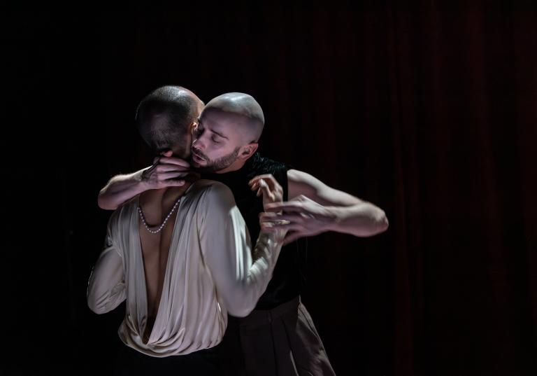

May Fall

Föreställningar
Att hålla fast och släppa tag, att låtsas och att våga. En världspremiär av italienska Aristide Rontini.

My Fall
Dansteatern Varvscenen
Föreställning 16/4 med sista anmälan 23/3
Pris 220:-

Invisible Rulers Barn och familjeföreställning

Dansteatern Varvsscenen 22/5 med sista anmälan 22/4
Biljetter a´145;.

